苗栗縣第二屆縣長盃兒童權利公約宣導電競比賽(傳說對決)
規則

一、參賽對象：設籍於本縣或就讀於本縣各級學校之兒少。
(1)就讀於本縣境內各級高中(職)學生(含應屆畢業生)。
(2)就讀於本縣國中、國小(需於民國97年7月15日之前出生)之學生。
(3)各年齡可混合組隊。
二、競賽時間：
線上賽 109年7月16日~8月10日
由承辦單位邀集隊伍們在指定日期/時間進行手機模式對決(如賽程圖表)。

現場賽109年8月15日(星期六)比賽地點：頭份市尚順育樂世界廣場
第一場(16搶08)09:30-10:30
第二場(08搶04)10:30-12:00
第三場(四強賽)13:30-15:00
第四場(冠亞軍)15:00-16:30
三、頒獎時間：109年8月15日(星期六)16:30-17:00
四、複、決賽及頒獎地點：頭份市尚順育樂世界廣場(頭份市中央路105號)。
五、報名時間：
即日起至109年06月30日截止。
六、競賽獎勵：
第1名禮券 12,000元、獎盃乙座及獎牌5面，取1隊。
第2名禮券 8,000元、獎盃乙座及獎牌5面，取1隊。
第3.4名禮券 5,000元、獎盃座各乙座及獎牌各5面，取2隊。
七、賽事規則：
1.比賽賽制：單淘汰(無敗部復活賽)
.比賽制度：線上賽及線下賽皆採取BO3賽制。
.比賽方式：團隊對抗競賽(一隊5人）。
.比賽帳號：所有選手均需使用個人帳號，最少需有12隻遊戲角色。
.採用模式：傳說對決競賽模式。
.比賽設備：智慧型手機。
.勝利標準：依系統判定為準。
2.比賽勝利判定標準：
.摧毀敵方主堡
.對方投降
3.雙方選手需於比賽開始前10分鐘至比賽現場檢錄，測試手機，如隊伍遲到10分鐘，官方人員有權給予判此遲到的比賽隊伍棄權。
八、、現場賽活動流程：
時間 | 流程 | 備註
07:00-08:00 | 工作人員報到 | 器材人員測試。  確認貴賓、主持人、coser接洽事宜。
08:00-08:15 | 隊伍報到 | 報到手續後工作人員引導至選手區
08:15-08:30 | 開幕/大合照 | 主持人開場，主辦單位上台致詞鼓勵選手。  大合照。
08:30-11:30 | 淘汰賽 | 32強→16強→8強→4強  進行三輪賽事。
11:30-13:00 | 午餐時間休息 | 主持人與現場觀眾互動。  Cosplay與選手進行表演賽。
13:00-16:30 | 四強與冠軍賽 | 四強與冠軍賽皆以投影幕轉播，由專業主播賽評引導現場觀眾觀戰。
16:30-17:00 | 頒獎/閉幕 | 邀請貴賓、長官頒獎。
17:00- | 撤場 | 場地復原。

九、賽程規劃：
- 賽程圖
參賽隊伍128隊為上限，超額則依情況以種子隊追加。
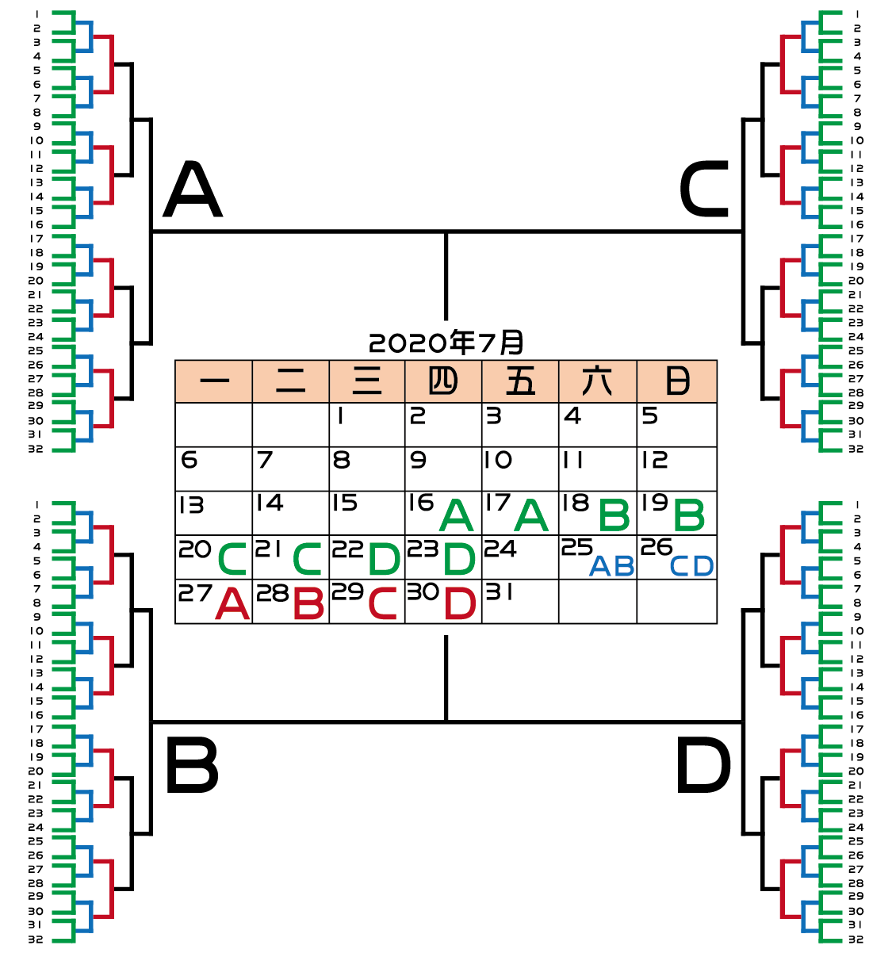

2.賽程表

線上預賽 | 日期 | 時間 | 賽程
 | 7月16日(四) | 14：00-20：00 | A01-A16
 | 7月17日(五) | 14：00-20：00 | A17-A32
 | 7月18日(六) | 14：00-20：00 | B01-B16
 | 7月19日(日) | 14：00-20：00 | B17-B32
 | 7月20日(一) | 14：00-20：00 | C01-C16
 | 7月21日(二) | 14：00-20：00 | C17-C32
 | 7月22日(三) | 14：00-20：00 | D01-D16
 | 7月23日(四) | 14：00-20：00 | D17-D32
線上複賽 | 7月25日(六) | 10：00-20：00 | A、B組16強
 | 7月26日(日) | 10：00-20：00 | C、D組16強
線上複賽 | 7月27日(一) | 18：00-20：00 | A組8強
 | 7月28日(二) | 18：00-20：00 | B組8強
 | 7月29日(三) | 18：00-20：00 | C組8強
 | 7月30日(四) | 18：00-20：00 | D組8強
現場線下賽 | 8月15日(一) | 09：30-12：00 | ABCD組4強
 |  | 13：00-14：00 | ABCD組冠亞
 |  | 14：00-15：00 | AC、BD組冠軍
 |  | 15：00-16：00 | 總冠軍

十、比賽規則：
- 線上賽
- 雙方約定的約戰時間內未全員上線之隊伍，視為棄賽。且比賽開始後不得更換選手。
- 線上初賽採分組單淘汰制(BO3)，限定使用【自訂對戰-5v5 經典競技】進行初賽，賽事結果以系統判定之勝負為準。
- 線上BO3第一場賽事由承辦單位配對紅藍方，之後雙方紅藍方相互交換。
- 比賽使用之遊戲版本皆按照正式服遊戲當前版本，自選角開始至比賽結束全過程不得暫停或人為主動退出遊戲。
- 遊戲中除不可抗突發性因素，如：突發疾病、天災、突發意外等，不得要求重賽，比賽繼續進行。
- 遊戲中斷線、延遲，除非官方特別說明伺服器等官方因素，否則視為個人狀況，不得要求重賽，比賽繼續進行。
- 若是發生重賽情形，選手使用角色、挑戰者技能、奧義，必須相同，若是私自更換，則裁定勝負。
- 對戰時不得發生任何違反公平性之行為，如：使用外掛程式或裁判(官方工作人員)認定等，若確認屬實則判定淘汰。
- 對戰時不得使用隊伍報名資料以外的遊戲 ID 帳號或是選手，視為違反公平性則判定淘汰。如比賽當下發現對方疑似使用非報名成員出賽，請先完成對戰後再向主辦單位舉報。
- 雙方對戰無論勝敗，雙方隊員都需截圖存證。

- 現場賽
- 報到時間內未報到之隊伍(含隊伍人數未滿)，視為棄賽。
- 比賽採分組單淘汰制(BO3)，使用模式均為【自訂對戰-5v5 經典競技】，由系統判定比賽勝負。每個對戰組合皆輪流紅藍方，由裁判(官方工作人員)開房進行。
- 報到時需所有隊員均到場簽到(含候補人員)，未進行簽到的選手不得上場進行賽事。
- 報到時需出示身分證或是其他個人身分證件，以及當學年註冊之學生證，新註冊之證明亦可。比賽使用之遊戲版本皆按照正式服遊戲當前版本，自禁選開始至比賽結束，全過程不得人為主動退出遊戲，違者視為棄權。
- 若隊伍有選手無故未到、決定棄賽，則直接由替補上場，不得臨時增加選手，人數不滿五人則視為棄賽。
- 對戰開始後不得更換選手，除非特定因素，如突發性疾病、舊傷復發導致無法比賽，得申請暫停更換選手。
- 若需更換出戰選手，需於一個對戰組合結束後向裁判(官方工作人員)申請選手更換。
- 比賽中不得人為主動退出遊戲，否則裁判(官方工作人員)裁定淘汰。
- 比賽中不得主動使用暫停，私自使用暫停給予警告一次，若警告後再犯則裁定淘汰，有任何問題請告知裁判(官方工作人員)，由裁判(官方工作人員)定奪是否暫停比賽。
- 比賽中延遲、斷線等設備問題，請告知裁判(官方工作人員)由裁判(官方工作人員)暫停比賽，待修復處理完成，繼續比賽進行。
- 比賽中重大異常，如：超過三人斷線、無法暫停、無法解除暫停等，則裁定重賽，若是現場狀況無法重賽或雙方已無戰意且隊長同意，則套用【19.裁定規則】
- 對戰時不得發生任何違反公平性之行為，如:使用外掛程式或裁判(官方工作人員)認定等，若確屬實則判定淘汰。
- 若是發生重賽情形，選手使用角色、挑戰者技能、奧義，必須相同，若是私自更換，則裁定勝負。
- 遊戲對戰中禁止以不當言詞辱罵對方，有此情況發生給予警告，視情況裁定勝負。
- 對戰時不得使用未報名登記之遊戲ID帳號或是選手，否則視為違反公平性淘汰。
- 遊戲對戰禁止使用任何外掛程式、輔助裝置，如搖桿、手把等。
- 若是發生爭議，無論公平性、設備問題、暫停、重賽、裁定勝負等等，裁判(官方工作人員)長擁有最高裁定權力。
- 所有有關本賽事的規則、選手規範、地點及賽程規範，以及對違規罰則，主辦單位擁有其最後的更改修正及最後決定裁決權。
- 若因網路或設備等不可抗拒因素而導致無法重賽時，勝負判定方式如下：
- 比賽消耗時間未滿20分鐘，根據下列條件依序判定勝負：
- 兩隊防禦塔塔數差距大於等於五個，且有隊伍防禦塔塔數大於等於三個，則判定塔數較多的隊伍獲勝。
- 兩隊防禦塔塔數差距小於五個，兩隊的金幣持有相差一萬以上，則判定金幣較多的隊伍獲勝。
- 兩隊防禦塔塔數差距小於五個，兩隊的金幣持有相差小於一萬，則判定擊殺數較高的隊伍獲勝。
- 比賽消耗時間大於等於20分鐘，根據下列條件依序判定勝負：
- 兩隊防禦塔塔數差距大於等於三個，則判定塔數較多的隊伍獲勝。
- 兩隊防禦塔塔數差距小於三個，兩隊的金幣持有相差一萬以上，則判定金幣較多的隊伍獲勝。
- 兩隊防禦塔塔數差距小於三個，兩隊的金幣持有相差小於一萬，則判定擊殺數較高的隊伍獲勝。

